Муниципальное автономное общеобразовательное учреждение
«Покровская средняя общеобразовательная школа»
623480, Свердловская область, Телефон 8(3439)371201
Каменский район, село Покровское,
ул Школьная,д.1

Методический проект
_«Истоки: цикл экскурсий «Святыни моего района»»
(возраст детей– 10 – 17 лет,
срок реализации – 1 учебный год)

Орлова Надежда Владимировна,

учитель русского языка и литературы

село Покровское Каменского городского округа
(Название города, населенного пункта, в котором реализуется работа)
https://pokrovkaschool.nubex.ru/
(E-mail)
89506493791
(Контактный телефон)

КРАТКАЯ АННОТАЦИЯ РАБОТЫ

Название работы «Истоки: цикл экскурсий «Святыни моего района»»

Сегодня заметно вырос интерес к внутреннему туризму, "душой" которого являются экскурсии. Перед образовательным сообществом стоит задача: тщательно осмысливать все функции, возложенные на этот процесс, используя в своей деятельности принципы системно – деятельностного подхода.
Идея организации экскурсий по родному краю – муниципальному образованию «Каменский городской округ» - для обучающихся школы возникла после участия образовательного сообщества села Покровского в муниципальных этапах и региональном этапе Рождественских чтений.
На уровне нашей образовательной организации налажена и успешно осуществляется совместная деятельность школы, единого образовательного комплекса с благочинническим церковным округом по духовно-нравственному воспитанию детей на основе православных ценностей и традиций, с протоиреем Храма Покрова Пресвятой Богородицы Михаилом Шляхтюком. Михаил Федорович оказывает большую помощь школе в развитии православной культуры. К реализации проекта привлечены также: учитель, педагог дополнительного образования Булатова Татьяна Александровна уже многие годы ведущая уроки ОРКиСЭ, занятия в Воскресной православной школе.; Сомова Марина Борисовна - с 2022 года введена в образовательной организации должность советника директора по воспитанию и взаимодействию с детскими общественными организациями, им назначена Марина Борисовна, куратор общественного движения «Лидер».
Только крепкая сильная нация, в основе которой лежат прочные духовные ценности, может влиять на благополучное развитие нашего Отечества.
Что может быть актуальнее сегодня? Мы решили объединить усилия, реализуя проект «Истоки: путешествие по родным местам». В рамках проекта «Истоки: путешествие по родным местам» авторским коллективом разработан цикл экскурсий «Святыни моего района», это экскурсии с композиционным центром «Храм – Святыня села».
Цели мероприятий:
1. Создание мотивирующей образовательной среды, обеспечивающей обучение в современном информационном пространстве с использованием новых акцентов в содержании образования: формирование навыков и умений для реальной жизни, конвергентное (метапредметное) образование, образование в условиях техносферы будущего, нацеленность на предпрофессиональое образование, непрерывное образование.
2.Реализация принципа построения коммуникативного пространства события как интересного, динамичного и современного образовательного повода для взаимодействия участников.
Главная задача – формирование мировоззренческих установок, которые:
- дают ориентиры и цели в практической и теоретической деятельности;
- позволяют выбрать лучший путь для их достижения;
- помогают различать ценности истинные и мнимые.
Для организации экскурсий мы используем технологию образовательного путешествия, однако в идеале считаем необходимым достижение характера паломнического путешествия, внутренняя суть которого не только посещение интересных мест, но и предварительная духовная работа, «очищение души», перед посещением святыни. Этому призвана помочь подготовка воспитанников воскресной школы, которые принимают участие в событии. В рамках заключительного этапа проходит как анализ формальных результатов путешествия, так и рефлексия полученного опыта. Анализ формальных результатов путешествия предполагает обработку и оценку информации, полученной обучающимися во время путешествия. Рефлексия полученного опыта может быть проведена в любой форме, обеспечивающей проговаривание обучающимися оценки нового опыта, собственного поведения в новой среде, взаимодействия с новыми людьми или с одноклассниками и педагогом, экскурсоводом, организатором в новой обстановке:
- анкетирование,
- создание лэпбука,
- проектная деятельность,
- предложения для сетевого взаимодействия со школами района,
- деятельность в роли экскурсовода и др.
Экскурсионная работа не только позволяет включить всех обучающихся в коллективную деятельность, она дает возможность каждому ученику занять позицию организатора одной, наиболее интересной для него деятельности и одновременно участвовать в разнообразной групповой работе. Экскурсионная работа помогает в воспитании творческой личности, в воспитании человека, выходящего в жизнь с осознанием собственной ответственности за совершаемые им поступки, с активной гражданской позицией.
В перспективе может способствовать развитию предпринимательской культуры в направлении «туризм и сервис».

РЕЦЕНЗИЯ
на работу
«Истоки: цикл экскурсий «Святыни моего района»»
Актуальность темы не вызывает сомнения, особенно в современных условиях, определяющих духовную ситуацию России.
Работа выполнена на хорошем научно-техническом уровне и содержит все необходимые материалы в соответствии с требованиями: введение, две главы, заключение, приложения.
Во введении определяется актуальность выбранной темы, соответствие концептуальной позиции авторов концептуальным идеям Конкурса.
В первой главе настоящей работы представлено содержание материала по организации духовно-нравственного и гражданско- патриотического воспитания в образовательном учреждении в направлении «Путешествие по родным местам» в форме проекта «Истоки: Святыни родного края».
Во второй главе – описаны применяемые технологии и методики реализации проекта. Особое внимание обращено на развивающий компонент (развитие у детей общих и специальных способностей); воспитывающий компонент - сочетание элементов мировоззренческого нравственно-эстетического и социального опыта (формирование личностных качеств ребенка и стимулирование его саморазвития).
Представлено качество результата образовательной деятельности:
- через создание условий для самовыражения воспитанников;
- через презентацию деятельности участников;
- через взаимодействие с Русской Православной Церковью;
- через взаимодействие с другими субъектами воспитания – образовательными организациями, музеями, общественными объединениями, предпринимателями.
В заключении приведены выводы о проделанной работе.

Заместитель директора по воспитательной работе А.И.Тимофеева

Введение
Сегодня, когда заметно вырос интерес к внутреннему туризму, "душой" которого являются экскурсии, перед образовательным сообществом стоит задача: тщательно осмысливать все функции, возложенные на этот процесс, используя в своей деятельности принципы системно – деятельностного подхода.
Идея организации экскурсий по родному краю – муниципальному образованию «Каменский городской округ» - для обучающихся школы возникла после участия образовательного сообщества села Покровского в муниципальных этапах и региональном этапе Рождественских чтений. Рождественские чтения для нас - особо значимое явление в сфере образования, культуры, социального служения, духовно-нравственного просвещения, патриотического воспитания и других основных направлений общественной и церковной жизни нашего района. Опыт участия представлен в 2020, 2021, 2022 году на муниципальном уровне.
Задачи Рождественских чтений, с нашей точки зрения, в полной мере отражают задачи, стоящие перед школой, обществом:
- актуализация опыта и православных традиций патриотического воспитания в контексте героического прошлого российского народа, поиск нового, успешного опыта воспитания и духовно-нравственного развития обучающихся, сохранение исторического и культурного наследия;
- развитие профессиональных компетенций педагогов на основе внедрения опыта уникальной практики.
В Стратегии развития воспитания на период до 2025 года заложены основные принципы ценностных ориентиров, такие как:
- базовые ценности: мир, отечество, семья, природа, человек, культура, здоровье, труд, знания;
- образцы поведения: герои (труда, спорта и т.д.) на примере позитивных образов; родители на примерах образцовой семьи, учителя,
- информационное поле: кино, телевидение, театры, литература, СМИ, интернет, лидеры общественного мнения.
На уровне нашей образовательной организации налажена и успешно осуществляется совместная деятельность школы, единого образовательного комплекса с благочинническим церковным округом по духовно-нравственному воспитанию детей на основе православных ценностей и традиций, с протоиреем Храма Покрова Пресвятой Богородицы Михаилом Шляхтюком. Михаил Федорович оказывает большую помощь школе в развитии православной культуры. Учитель, педагог дополнительного образования Булатова Татьяна Александровна уже многие годы ведет уроки ОРКиСЭ, занятия в Воскресной православной школе. С 2022 года введена образовательной организации должность советника директора по воспитанию и взаимодействию с детскими общественными организациями, им назначена Сомова Марина Борисовна, куратор общественного движения «Лидер».
Только крепкая сильная нация, в основе которой лежат прочные духовные ценности, может влиять на благополучное развитие нашего Отечества.
Что может быть актуальнее сегодня? Мы решили объединить усилия, реализуя проект «Истоки: путешествие по родным местам».

Глава 1
В рамках проекта «Истоки: путешествие по родным местам» авторским коллективом разработан цикл экскурсий «Святыни моего района».
Цели мероприятий:
1. Создание мотивирующей образовательной среды, обеспечивающей обучение в современном информационном пространстве с использованием новых акцентов в содержании образования: формирование навыков и умений для реальной жизни, конвергентное (метапредметное) образование, образование в условиях техносферы будущего, нацеленность на предпрофессиональое образование, непрерывное образование.
2.Реализация принципа построения коммуникативного пространства события как интересного, динамичного и современного образовательного повода для взаимодействия участников.
Главная задача – формирование мировоззренческих установок, которые:
- дают ориентиры и цели в практической и теоретической деятельности;
- позволяют выбрать лучший путь для их достижения;
- помогают различать ценности истинные и мнимые.
Задачи.
а) обучающие.
- закрепление в процессе практической деятельности теоретических знаний, полученных на занятиях;
- освоение новых форм поиска, обработки и анализа информации;
б) воспитательные.
- развитие коммуникативных навыков;
- приобретение навыков групповой работы;
- формирование позитивного отношения к себе и окружающим, сплочение коллектива.
в) развивающие.
- формирование потребности в самопознании и самореализации;
- анализ форм и методов проведения экскурсий;
- изучение предмета через образы, обогащение теоретическими знаниями.
Основная форма работы – групповые занятия (экскурсии, диспуты, заседания). Индивидуальная работа (беседа, консультация, решение актуальных проблем каждого ребёнка). Работа организуется по определенным правилам, основанным на взаимопонимании, желании помочь и понять друг друга, эмоциональной поддержке, создания климата доверия.
Ожидаемые результаты: осознанное активное участие в экскурсионной жизни большинства обучающихся, сформированная учебная мотивация, ориентация на здоровый образ жизни, осознанное желание участвовать в подготовительной работе к экскурсиям, подготовка материала к экскурсиям.
Результатом реализации может стать: создание условий для приобретения общественного, социального опыта, коммуникативной культуры; осуществление преемственности между средним и старшим звеном школы; сплочение детского коллектива, развитие навыков самоорганизации и самоконтроля, самобытности личности ребенка, формирование духовно-нравственных ценностей посредством игровой практики; привлечение внимания родителей к проблемам воспитания обучающихся и организации досуга детей; привлечение к воспитательной работе в школе родительского актива.
Разработан цикл экскурсий:
№ п/п/дата | Маршрут | Организаторы | Кто привлекается | Композиционный центр
1 экскурсия  03 ноября 2022 года | с. Покровское – с. Сосновское – д. Походилова – с. Маминское – с. Исетское – с. Покровское | Булатова Т.А.  Орлова Н.В.  Сомова М.Б.  Протоиерей Михаил | Служители храмов | Храм Покрова Пресвятой Богородицы  Храм Рождества Христова  Храм во имя святого благоверного князя Александра Невского  Храм во имя архангела Михаила  Церковь Святого Николая Чудотворца
Экскурсия 2  27 декабря 2022 года | с. Покровское –г. Каменск – Уральский – с. Рыбниковское – с. Смолинское - д. Четыркино – пос Горный – д. Перебор – д. Бекленищево – с. Покровское | Орлова Н.В.  Сомова М.Б.  Булатова Т.А. | Заместитель директора музея имени Стяжкина Ю.Г. Партина  Экскурсоводы  Предприниматель Солдатова О.И. (Фитоцентр «Прасковья»)  Настоятель Прихода во имя Божией Матери «Тихвинская» Актив ОО «Союз«Маяк» | Музей (экскурсия историко – краеведческая)  Фитоцентр «Прасковья»  (Мастер - класс)  МКОУ «Рыбниковская СОШ»  Приход во имя иконы Божией матери «Тихвинская»  Церковь Иконы Тихвинской Божией Матери  Церковь Ильи Пророка  памятный мемориал исчезнувшей деревне Четыркино
Экскурсия 3  апрель 2023 года | с. Покровское – с. Кисловское –село Клевакинское - село Черемхово – село Позариха – село Покровское | Орлова Н.В.  Сомова М.Б.  Булатова Т.А. | Служители храмов  Эскурсоводы «МКОУ «Клевакинская СОШ»  Сотрудники ОАО  « Каменское» | Храм во имя святых Первоверховных Апостолов Петра и Павла  Краеведческий музей  Место Храма во имя Воскресения Господня  храм во имя Вознесения Господня  МКОУ «Черемховская ООШ» музей, обелиск  ОАО « Каменское»
Экскурсия 4  Июль 2023 года | с. Покровское – село Колчедан – село Новоисетское» | Орлова Н.В.  Сомова М.Б.  Булатова Т.А. | Депутат Першина Е.А.  Педагог – организатор Дронченко Н.А. | Храм в честь Сретения Господня  Памятник Императору Александру III,  Покровский женский монастырь  Сретенский молитвенный дом  МКОУ «Новоисетская СОШ», музей

Глава 2
Экскурсия - это тематический маршрут с целью посещения достопримечательных объектов и местностей. Для её организации мы используем технологию образовательного путешествия, однако в идеале считаем необходимым достижение характера паломнического путешествия, внутренняя суть которого не только посещение интересных мест, но и предварительная духовная работа, «очищение души», перед посещением святыни. Этому призвана помочь подготовка воспитанников воскресной школы, которые принимают участие в событии.
Технология образовательного путешествия разработана для формирования образовательной мобильности обучающегося, под которой подразумевается совокупность умений учиться по различным источникам, получать знания в разных культурных средах, устанавливать связи с другими людьми и обмениваться с ними ресурсами, использовать любую возможность для самообразования. Образовательное путешествие как образовательная технология успешно используется для формирования личностных и метапредметных результатов на начальной и основной ступенях общего образования ( у нас это одна из форм организации внеурочной деятельности обучающегося). На старшей ступни эта образовательная технология может быть использована для индивидуализации образовательного процесса. Организация образовательного путешествия подразумевает разработку маршрутов / сценариев путешествий, обеспечение информационного поиска по вопросам, связанным с целью и объектом образовательного путешествия, организацию запланированной деятельности обучающихся на объекте, организацию оценки обучающимися образовательных результатов путешествия, рефлексии и обсуждения полученного опыта. Степень самостоятельности обучающихся на всех этапах образовательного путешествия зависит от имеющегося у них опыта прохождения подобного рода путешествий и от их готовности ставить цель, планировать деятельность, работать с информацией, оценивать результаты своей деятельности.
Этапы образовательного путешествия
Привести примерный расчет времени на выполнение каждого этапа, определить ресурс времени.
Этап 1. Выбор объекта и определение цели образовательного путешествия
Образовательное путешествие позволяет работать одновременно над формированием нескольких знаниевых и компетентностных результатов, а также формировать опыт обучающегося как специфический образовательный - знаниевый и воспитательный -результат. Цель образовательного путешествия ставится относительно обобщенного результата, который должны получить обучающиеся (узнать, проанализировать, выяснить, понять, прочувствовать и т.п.). Следует заметить, что эта цель разделяется педагогом, организатором и обучающимися. Организаторы, кроме того, ставят перед собой цели, обусловленные планируемыми компетентностными результатами и результатами вида «получил и проанализировал опыт». Содержание опыта, который сможет получить обучающийся, во многом зависит от объекта путешествия. В качестве объекта образовательного путешествия выбираем в основном храмы. Объект образовательного путешествия дает возможность реализовать цель воспитательного путешествия, а также дидактические цели. В зависимости от цели организаторов, возможностей образовательной организации и специфики местности, в которой расположена образовательная организация, выбор объекта и определение цели образовательного путешествия могут быть осуществлены обучающимися самостоятельно полностью или частично или заданы учителем. Мы предлагаем обучающиеся сформулировать цель путешествия. Можно предложить обучающимся готовую цель, но при этом обеспечить присвоение цели обучающимися, например, провести фронтальную беседу с объяснением выбора цели.
Этап 2. Подготовка к образовательному путешествию
Подготовка к образовательному путешествию – это работа с информацией: предварительный сбор информации об объекте путешествия, анализ информации и разработка маршрута, планирование и разработка необходимых в путешествии материалов (например, составление анкеты, плана наблюдения, путевого листа и т.п.). Длительность этапа существенно зависит от степени самостоятельности обучающихся. Так, для младших (или не имеющих опыта путешествий) обучающихся актуальным будет предварительный сбор информации об объекте путешествия и разработка необходимых в путешествии материалов, тогда как разработка маршрута путешествия и планирование необходимых в путешествии материалов осуществляется учителем. Старшие (или более опытные) обучающиеся могут самостоятельно планировать материалы к путешествию и разрабатывать фрагменты маршрута или даже маршрут целиком. Маршрут путешествия составляется таким образом, чтобы разные обучающиеся (группы обучающихся) имели разные задания в процессе путешествия.
Таким образом, непосредственному проведению экскурсии предшествует большая работа. Прежде всего определяется ведущая подтема экскурсии - своеобразный композиционный центр, вокруг которого строится весь рассказ экскурсии.
Далее идет стадия подбора и формирования материала и содержания экскурсии.
Подготовка новой экскурсии проходит две основные ступени:
1.Предварительная работа – подбор материалов для новой экскурсии, их изучение, отбор объектов, на которых она будет построена;
2.Непосредственная разработка самой экскурсии - составление экскурсионного маршрута, обработка фактического материала; работа над содержанием экскурсии, ее основной частью, состоящей из подтем и нескольких основных вопросов, входящих в каждую их них; написание контрольного текста; работа над методикой проведения; выбор наиболее эффективных методических приемов показа и рассказа во время проведения экскурсии; подготовка методической разработки новой экскурсии.
Взаимоотношения этих двух ступеней для вновь подготавливаемых экскурсий почти всегда одинаковы. Примерно половину времени участники творческой группы затрачивают на сбор материалов и отбор объектов. В отдельных случаях на предварительную работу расходуется больше времени.
Под методикой проведения экскурсии подразумевается совокупность приемов, составляющих основу работы экскурсовода во время проведения экскурсии.
Понятие включает в себя:
• общую методику, т.е. всю систему методических приемов показа и рассказа, независимых от темы экскурсии, состава группы и других факторов;
• частную методику, то есть конкретизацию методических приемов применительно к особенностям определенного экскурсионного маршрута.
Методика или приемы:
• анализ - мысленное разделение предмета, вычленение из целостного части с целью более глубокого познания объекта;
• синтез - мысленное соединение частей предмета в одно целое;
• ассоциация по времени;
• ассоциация по единству;
• словесный метод (беседа, объяснение, пересказ, цитирование, чтение);
• наглядный метод (рекомендации объектов в натуральном виде или изображении);
• осмотр объекта;
• метод наблюдения.
Особенности наших экскурсий:
по продолжительности: однодневная, с 8.30.до 17.00;
• по содержанию: гуманитарная, историко – краеведческая, паломническая;
•по объему: на несколько близких тем, интегрированная;
•по заданию: исследовательского и иллюстративного типа;
•по логическому построению: аналитическая и синтетическая;
•по составу участников: школьная.
По содержанию экскурсии:
•тематическая.
Тематические экскурсии посвящены раскрытию одной темы. Это историческая и архитектурная темы, в основу положено несколько знаменательных событий, объединенных одной темой, предметом изучения являются наиболее интересные произведения зодчества, архитектурные ансамбли, расположенные в населенных пунктах, у нас это в основном – храмы сел.
По способу передвижения:
•транспортная – школьный автобус;
Процесс экскурсии выполняет многие функции и задачи:
•образовательная;
•воспитательная;
•рекреационная;
•коммуникативная.
Педагогические задачи экскурсии:
•построить экскурсию на основе максимальной активности экскурсантов;
•стимулировать творческую самодеятельность участников экскурсии;
•вооружить навыками самостоятельного наблюдения;
•стимулировать навыки самостоятельного анализа зрительных впечатлений.
Этап 3. Собственно путешествие
Во время путешествия обучающиеся проходят запланированный маршрут и выполняют запланированные операции (в соответствии с определенным / полученным заданием). Экскурсия имеет формат автобусно-пешей экскурсии. Экскурсия рассчитана на 22 человека (по количеству мест в автобусе). Продолжительность экскурсии 8 часов 30 минут. Предусмотрена 60 минутная (гигиеническая, обед) остановка в селе Маминском (1 экскурсия); с.Рыбниковское (2 экскурсия); с. Черемхово (3 экскурсия); с.Колчедан ( 4 экскурсия). Свое начало экскурсия берет от храма Покрова Пресвятой Богородицы села Покровского. Сбор экскурсионной группы намечен на 8.20 часов утра. Экскурсия рассчитана на разную возрастную категорию (10 – 16 лет), включающую воспитанников Воскресной школы, детей, занимающихся по ДООП «Истоки», активистов ОО «Лидер». Экскурсия имеет групповой характер, но по желанию может проводиться в индивидуальном порядке.
Экскурсия проводится в каникулярный период, в светлое время суток. Обзор объектов сочетается с рассказом экскурсовода.
Перед началом экскурсии проводится инструктаж всех участников по общим требованиям безопасности.
К экскурсиям допускаются:
учащиеся 4 - 11-х классов, прошедшие инструктаж по технике безопасности.
Во время экскурсий, учащиеся обязаны соблюдать правила поведения во время экскурсий правила пользования транспортом; не нарушать обычаи, традиции и нормы поведения коренных жителей. Время и место проведения указанных мероприятий определяется приказом директора (распоряжением заместителя директора в пределах его компетенции).
Опасными факторами во время экскурсий являются:
физические (экстремальные природные явления; экстремальный рельеф местности; транспортные средства; техногенные катастрофы; инженерные системы в местах следования; открытые водоемы; неудобная одежда и обувь; неправильно подобранное и (или) пригнанное снаряжение; колючие и режущиеся растения; пресмыкающиеся, птицы и животные, способные нанести травму);
химические (пыль; вредные и опасные вещества в воздухе и воде; недоброкачественные или хранившиеся без соблюдения необходимых требований продукты питания);
биологические (болезнетворные микроорганизмы в воде и воздухе; ядовитые растения, насекомые, пресмыкающиеся)
психофизиологические (напряжение внимания; эмоциональные нагрузки; паника).
Экскурсанты обязаны соблюдать правила пожарной безопасности.
Участники экскурсии должны знать место нахождения аптечки и уметь оказывать доврачебную медицинскую помощь.
Обо всех неисправностях оборудования и инвентаря, обнаруженных при подготовке к экскурсии учащийся обязан немедленно проинформировать сопровождающего работника.
О каждом несчастном случае пострадавший или очевидец обязан немедленно сообщить сопровождающему работнику.
Требования безопасности перед началом экскурсии
Подобрать удобную одежду и обувь, не стесняющую движений и соответствующую сезону и погоде.
Подобрать и подогнать туристское снаряжение.
При необходимости взять с собой запас питьевой воды и продуктов, для которых возможно обеспечить необходимые условия хранения.
Требования безопасности во время экскурсии
Во время похода, экскурсии, экспедиции учащийся обязан:
соблюдать программу, маршрут, график проведения и установленный порядок проведения экскурсии.
соблюдать правила личной гигиены;
соблюдать установленную руководителем группы форму одежды;
соблюдать правила безопасности в конкретных природных и погодных условиях;
соблюдать правила дорожного движения и пользования транспортом;
бережно относиться к природе, памятникам истории и культуры, к личному и групповому имуществу;
соблюдать установленный питьевой режим;
беспрекословно выполнять все требования и указания сопровождающих лиц.
Перед началом экскурсии всем участникам вручены памятки с краткой информацией о содержании экскурсии и техники безопасности.
Этап 4. Анализ результатов путешествия
В рамках этого этапа проходит как анализ формальных результатов путешествия, так и рефлексия полученного опыта. Анализ формальных результатов путешествия предполагает обработку и оценку информации, полученной обучающимися во время путешествия. Рефлексия полученного опыта может быть проведена в любой форме, обеспечивающей проговаривание обучающимися оценки нового опыта, собственного поведения в новой среде, взаимодействия с новыми людьми или с одноклассниками и педагогом, экскурсоводом, организатором в новой обстановке:
- анкетирование,
- создание лэпбука,
- проектная деятельность,
- предложения для сетевого взаимодействия со школами района,
- деятельность в роли экскурсовода и др

Заключение
С каждым годом экскурсии занимают все большее место в работе нашего образовательного учреждения. Уже не требует особых доказательств то, что на самых различных этапах учебного и воспитательного процессов использование экскурсионного материала играет важную роль как в познавательном, так и в воспитательном отношении. Наиболее эффективными являются те экскурсии, которые связаны с изучением родного края, родной культуры.
Экскурсии, знакомящие с храмовой культурой, не только развивают эстетическую компетенцию, учат понимать прекрасное, но и помогают выполнять главную задачу школы - привитие любви к родной земле, приобщение школьников к культуре родного края, открывая в ней животворный родник гражданского становления личности. Во время экскурсий, путешествий, как и на уроках, ребята отвечали на сложные вопросы, замечали особенности, разгадывали загадки, запоминали художественные элементы и символы. Но только с одним существенным отличием: на аудиторных уроках они это делают опосредованно, через репродукции, тексты, видеоматериалы, схемы, документы, а на экскурсионных занятиях– непосредственно. Они могут сформулировать свой личный взгляд на тот или иной экспонат и компетентно заявить: «Я это видел собственными глазами!» А как важно в детском возрасте непосредственное эмоциональное восприятие! Его не заменят никакие, даже самые хорошие издания.
Экскурсии по памятным местам углубляют представление об исторических и культурных связях родных мест с жизнью России, раскрывают богатство и разнообразие художественной культуры, паломнической культуры.
Результат:
- осуществление системной работы с обучающимися школы;
- высокая степень удовлетворённости родителей обучающихся работой школы;
- позитивный настрой педагогов;
- заинтересованность учеников;
- повышение уровня воспитанности обучающихся школы;
- формирование активной гражданской позиции у подростков.
Таким образом, экскурсионная работа не только позволяет включить всех обучающихся в коллективную деятельность, она дает возможность каждому ученику занять позицию организатора одной, наиболее интересной для него деятельности и одновременно участвовать в разнообразной групповой работе. Экскурсионная работа помогает в воспитании творческой личности, в воспитании человека, выходящего в жизнь с осознанием собственной ответственности за совершаемые им поступки, с активной гражданской позицией.
В перспективе может способствовать развитию предпринимательской культуры в направлении «туризм и сервис».

Приложение
Сценарий экскурсии
Экскурсия 1: «Святыни родного края: с. Покровское – С. Сосновское – д. Походилова – с. Маминское – с. Исетское – с. Покровское».
Этапы | А/Р
Пролог
Отьезд от Храма Покрова Пресвятой Богородицы села Покровского | Что в храм вхожу родимое село!  Пусть хлещут ливни  Или жгут морозы,  Мне здесь уютно,  На душе тепло  И чисто, как в заснеженных березах… -  поэт Юрий Томилов, выпускник нашей школы, посвятил эти стихи нашему родному селу. Наша экскурсия берет начало здесь и сюда мы вернемся в 16.20, чтобы посетить Храм Покрова Пресвятой Богородицы села Покровского и встретиться с нашим батюшкой Михаилом Федоровичем, который благословил нас на сегодняшнюю экскурсию и помог её организовать.
Движение по маршруту «Село Покровское – село Сосновское», протяженность 20 км, время в пути 50 минут.  Остановка около Храма Рождества Христова. | Село Сосновское, куда мы направляемся, находится в 85 км от Екатеринбурга, В 35 км от Каменска-Уральского в 15 км от Покровского. Первое название — деревня Сосновка. Возникло примерно в 1750 году, когда жители Камышевской слободы Соломеин, Чернышев и их товарищи построили здесь 5 домов. До строительства церкви в 1861 году относилась к Маминскому церковному приходу.  С 1781 года относилась к Маминской волости, Екатеринбургского уезда, Пермской губернии. В 1919−1923 годах в составе Екатеринбургской губернии. С 1926 года в составе Сосновского сельсовета Шадринского округа Уральской области.  Расположено на западном берегу одноимённого озера — Сосновского. Относится к бассейну реки Исеть. Водоем не проточный. Берега местами заболочены, западный берег более высокий. Озеро питается преимущественно за счет вод местного поверхностного и подземного стоков, а также за счет атмосферных осадков. В озере водится ротан.  Инфраструктура  В селе есть школа (МБОУ «Сосновская средняя общеобразовательная школа»), библиотека, школа искусств («Сосновская детская школа искусств» открыта 11 сентября 1980 года решением исполкома Каменского райсовета народных депутатов как Сосновская вечерняя школа общего музыкального образования с 5-летним сроком обучения. В 1991 году Решением Каменского районного совета народных депутатов № 426 от 05.09.1991 года школа передана на государственный бюджет и преобразована в Сосновскую детскую школу искусств, включая Маминский филиал.  Работает продуктовый магазин. Проведено электричество. Подключено к центральному газоснабжению. Интернет подключен. Есть доступ к сотовой связи.  Предприятия  В селе расположены и работают:  • Филиал Свердловской птицефабрики (ОАО ПТИЦЕФАБРИКА «СВЕРДЛОВСКАЯ»).  • С 2002 года — ООО «А-ФАЗА», предприятие по обработке древесины и производству изделий из дерева и пробки.  • С 2002 года — ООО «Мабл», — предприятие по добыче камня для памятников и строительства.  • С 2006 года — ООО «Олис», — предприятие по резке, обработке и отделке камня.  • С 2010 года — ООО «РПК КАПИТАЛ», рекламно-производственная компания.  • Совхоз «Сосновский»  Транспорт  Дважды в сутки в село проходит пригородный автобус по маршруту № 102 (Каменск-Уральский — Сосновское). А также автобус маршрута № 551 (Екатеринбург — Сосновское), в зимнее время пятница, суббота и воскресение.  Наша первая остановка около храма села Сосновского.  Достопримечательностью села, его Святыней является церковь Рождества Христова.  В 1861 году заложена Христорождественская церковь, деревянная, 1-престольная. Первый деревянный храм строился с 1861 по 1864 годы. Освятили церковь в честь Рождества Христова в 1864 году. Сгорела в 1866 году. Каменное здание церкви было построено в начале XX века, примерно в 1915—1916 годах. Закрыта в 1939 году. Восстановление и службы начались после 2004 года. Здание церкви — оригинальный и редкий для Урала памятник церковного зодчества позднего этапа «византийского стиля».  Панов Михаил Степанович (1861 — 20 ноября 1937), первый священник церкви. В 1937 году приговорен к расстрелу.  Преподобноисповедник Иоанн Кевролетин (23 мая 1875—1961) c 1935 по 1937 годы был настоятелем Христорождественской церкви. В 1992 году его останки перенесены к алтарю Преображенской церкви Верхотурского Николаевского мужского монастыря. В 2001 году иеросхимонах Иоанн Кевролетин был причислен к сонму новомучеников и исповедников Российских, прославленных Архиерейским Собором 2000 года.  Сегодня здесь служит отец Александр, пользующийся огромным авторитетом в селе. Он и проведет экскурсию по храму.  В храме Рождества Христова организована встреча с прихожанкой. _________
  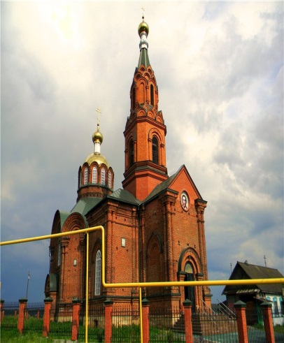 | 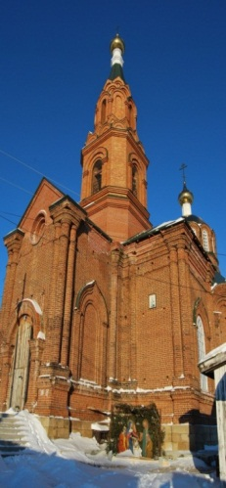
  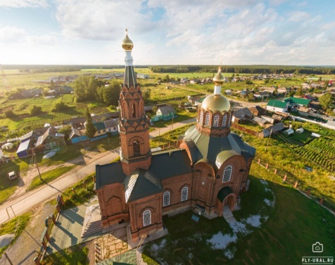 | 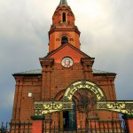
Движение по маршруту «Село Сосновское –деревня Походилова», протяженность 6 км, время в пути 20 минут.  Остановка около Храма во имя святого благоверного князя Александра Невского | Мы отправляемся в деревню Походилова. Деревня основана на реке Сосновка, левом притоке реки Кошкарихи, в 1711 году первым поселенцем Степановым, затем поселился его брат и мать во второй избе. Возможно, что из этой деревни был староста Камышевской слободы Степанов, которого в 1712 году был наказан кнутом в конторе Каменского завода за отказ крестьян волости выходить на работу на Каменский завод. По предположению краеведа Аркадия Коровина, что это начало родословной линии по матери писателя Д. Н. Мамина-Сибиряка, ибо его горнощитский дед имел фамилию Степанов. В годы Крестьянской войны жители деревни участвовали на стороне пугачёвцев.  В начале XX века деревня Походилова входила в Троицкий приход села Истокское. В деревне имелась одна деревянная часовня, в которой ежегодно 24 июня и 20 июля отправлялись священно-церковно-служителями часы и молебны. С 1892 года в деревне имелась школа грамоты, которая находилась в наёмном помещении.  23 июля 1919 года деревня была освобождена 189 полком 21 дивизии. Деревня входила в Маминскую волость. В 1929 года в деревне был организован колхоз, а в 1960 году преобразован в совхоз «Мамино». Походиловский совхоз стала первой в Покровском районе называться коллективом коммунистического труда.  Каменный однопрестольный пятикупольный храм в Походиловой заложили около 1900 года, построили по типовому проекту в 1907 году, тогда же освятили во имя святого благоверного князя Александра Невского.  Престолы :Александра Невского  Архитектурные стили: Эклектика, Русско-византийский стиль  Год постройки: не позже 1907.  В 1930 году церковь закрыли, колокольню разобрали, в здании разместили клуб. В середине XX века клуб выехал из помещения бывшего храма и здание на долгие годы оставалось брошенным. По воспоминаниям, все советские годы над церковью продолжали возвышаться купола, правда без распятий.  Из настенных росписей до наших дней в храме сохранились изображения князя Александра Невского и Илии пророка. Уже в наше время началось возрождение церкви Александра Невского, воссоздана колокольня, медленно, но продолжается внешнее и внутреннее благоустройства храма. Все благодаря Каменской епархии, лично отцу Александру, для которого это стало смыслом и Служением. Он радушно встретил нашу группу. Провел экскурсию по храму и на колокольню, рассказа много интересного о святом благоверном князе Александре Невском, о мастерстве и благотворительности прихожан.
  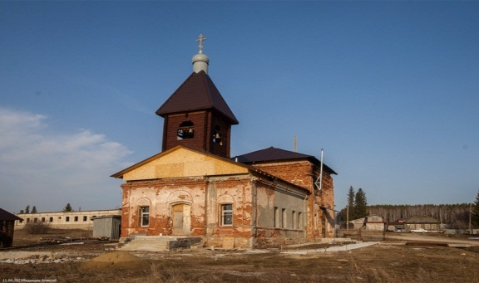 | 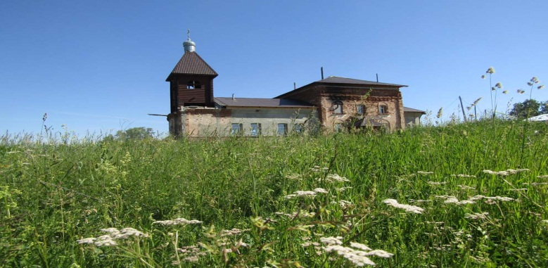
  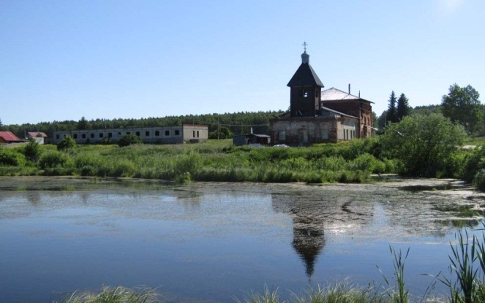 | 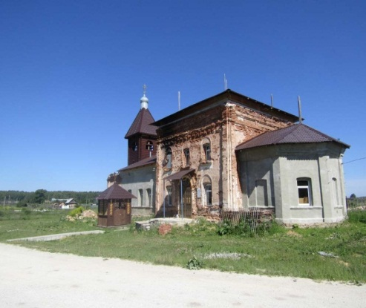
Движение по маршруту «Деревня Походилова – село Маминское»  Обед в МКОУ «Маминская СОШ».  Экскурсия в школьный музей.  Посещение Храма во имя архангела Михаила | Это родное село Татьяны Александровны Булатовой – нашего экскурсовода.  Стоит в лесах заснеженных  Уральское село,  Здесь детство безмятежное  В кругу друзей прошло.  Прошли здесь годы школьные,  Дни юности и вот -  Отсюда птицы вольные  Отправимся в полёт.  Ни московские, ни свердловские  Нам сияют огни вечерком.  Это зори горят,  Над Исетью горят  В нашем Маминске родном.  («Маминский вальс», слова В. Батина, музыка Л.А.Логиновой)  Маминское – одно из наиболее интересных сел на реке Исеть. Это село с богатой историей, многочисленными дошедшими до нас старинными домами из кирпича, живописной церковью и небольшим водопадом. Неслучайна и созвучность с фамилией знаменитого уральского писателя Д.Н. Мамина-Сибиряка. Село Маминское находится в Каменском районе Свердловской области, на правом берегу реки Исеть, у устья речки Габиевка. Самая длинная улица села (как не трудно догадаться, это улица Ленина) вытянулась вдоль Исети почти на 3,5 километра. Еще одна протяженная улица – Советская – уходит от Исети вдоль речки Габиевки на 2 километра. Всего в селе 8 улиц.  По некоторым сведениям, история этого населенного пункта начинается в 1682 году с деревни Рябиновка, когда здесь поселился выходец из Кунгура Игнатий Иванов. По другой информации, Маминское основано между 1712 и 1719 годами.  Название населенного пункта возникло от фамилии Маминых, которые переселились сюда с берегов реки Реж – из деревни Никонова. А точнее, в честь священника Василия Игнатьевича Мамина. Спустя несколько поколений, в семье их потомков родился Дмитрий Наркисович Мамин-Сибиряк – выдающийся уральский писатель.  Чуть выше по течению Исети расположен бывший Шилово-Исетский рудник – родина первого золота. Далеко не всем известно, что первое золото на Урале нашли еще за год до открытия Ерофея Маркова. Находку сделал 12-летний горный ученик Леонтий Пигалев в мае 1744 года. В то время здесь добывали медь для Сысертского завода (месторождение меди открыто Иваном Кралиным в 1735 году). Через год Шилово-Исетский рудник был объявлен золотосодержащим. Но, в отличие от Березовского, золота тут оказалось немного. Добыча приносила лишь убытки. Тем не менее, добычу золота вели до 1759 года, пока не началась разработка богатого Березовского месторождения.  В отличие от находки Ерофея Маркова, о событиях на берегах Исети позабыли. Трагически сложилась жизнь и у первооткрывателя уральского золота – Леонтия Пигалева. 21 февраля 1747 года юный первооткрыватель уральского золота, никем не признанный, скончался в Екатеринбургском госпитале. В 2003 году близ бывшего рудника открыт памятный знак, но в настоящее время от него осталось лишь заросшее травой каменное основание. В XIX веке, село Маминское охватила «золотая лихорадка» (стоит заметить, что золото добывали и в советское время - маминский участок «Уралзолото» просуществовал до 1959 года). Значительная часть жителей в то время занималась промывкой золота. В селе было много купцов, работало кожевенное производство, несколько мельниц. С тех времен в Маминском сохранилось множество добротных, каменных домов. Кирпич для их строительства делали из местной глины. Счет старинных каменных домов идет на десятки! Очень интересно погулять по маминским улочкам, словно погружаешься в историю. Обилие старинных кирпичных домов с декором наглядно свидетельствует о богатстве села в те давние времена. Перед храмом стоит памятник сельчанам, погибшим в годы Великой Отечественной войны. На нем выбито более 170 фамилий. Один из уроженцев села – Виктор Степанович Чергин – удостоился звания Героя Советского Союза. В селе есть детский сад, школа, центр культуры, библиотека, своя пекарня.  На речке Габиевке, в центре села, образован пруд. Создание пруда было непростым. Плотину построили в 1965 году, но во время паводка ее размыло. Ее восстановили, но уже в 1967 году ее снесло вновь. В итоге воду пустили по скале. Восстановленный в 1968 году пруд существует до сих пор. Слив воды образует небольшой водопад.А напротив, на левом берегу реки, дробили золотосодержащую породу. Кстати, река Исеть в этих местах вполне пригодна для сплавов, особенно весной. Сейчас в селе Маминском проживает около 1200 человек. Работы в селе нет, многие уезжают. Будущее села вновь может оказаться связано с золотом. Участок Маминского месторождения золота принадлежит компании «Полиметалл». Разведка показала, что здесь имеется более 30,6 тонн золота (при среднем содержании золота на тонну породы около 3 грамм). В настоящий момент работы на месторождении ведутся.  8 ноября 1835 года в селе произошло значительное для местных жителей событие - освящен каменный храм во имя архангела Михаила, заложенный в честь победы в войне 1812 года. На его строительство ушел один миллион двести кирпичей, а раствор замешивали на куриных яйцах, которые собирали по всей округе. Для выравнивания площадки под строительство с восточной стороны насыпали искусственный холм. Строили, главным образом, своими силами. Два придела были построены и освящены позже. Правый придел, во имя мучеников Флора и Лавра, освятили 18 августа 1871 года, а левый (во имя святителя Митрофана) - 23 ноября 1876 года. В 1890-е годы для увеличения вместимости храма его перестроили. Были разобраны колокольня и узкий притвор, а на освободившемся месте возвели новую многоярусную колокольню и прямоугольный объем трапезной. Звук колоколов с храма разносился на многие километры. В церковной ограде стоял памятник Александру II – освободителю от крепостной зависимости.  Экскурсию по храму Михаила Архангела провел учитель Маленьких А.П., ныне служащий в храме.  В начале XX века в храме села Маминское служил дьякон Алексей Первушин. Он многое сделал для села и всей волости. Первушин учредил в селе народную библиотеку-читальню (единственную на всю округу в 25 верст). При его участии открыли акушерский пункт, началось строительство больницы. Хлопотал он и об открытии в волости четырех земских школ. По инициативе Первушина в Маминском открыли кредитное товарищество, было учреждено благотворительное общество помощи беднякам. Однако в 1906 году дьякона обвинили в неблагонадежности и в 1906 году сослали в Далматовский монастырь.  В 1930-е годы Михаило-Архангельский храм села Маминское разделил судьбу большинства – был закрыт. Фигурки ангелов по периметру здания разбили, церковную ограду разобрали, памятник Александру II уничтожили. В здании размещались мастерские МТС, а после войны – склад зерна. В 1970-е годы здание пострадало от пожара. Рассказывают, что храм пытались разобрать на кирпичи, но не вышло – настолько прочной оказалась кладка. Последние годы храм стоял заброшенным, пока в 1990 году не был возвращен верующим.  Здание пострадало в советское время, но в целом сохранилось неплохо. Уцелели и фрески конца XIX века, выполненные художником Ивановым. В настоящее время продолжается восстановление храма. Здание храма, являющееся архитектурной доминантой села, видно издалека. Является памятником культурного наследия Свердловской области. Поблизости от храма имеется родник – святой источник.  Есть в Маминском и местночтимая святая - схимонахиня Ефросиния (в миру Анна Мезенова, 1872-1918 гг.). Живя в соседнем селе Шилова, Ефросиния ходила на службы в маминский Михаило-Архангельский храм. В народе за ней закрепилась слава молитвенницы и праведницы с даром исцеления и предвидения. Многие приходили к ней за советом или в надежде исцелиться. Рассказывают, что Ефросиния предвидела убийство Николая II. Ефросиния была похоронена около церкви, затем перезахоронена на сельском кладбище, сейчас там поставлена часовня. В настоящее время ведется работа по ее канонизации в качестве местночтимой святой.На кладбище села Маминское расположена почитаемая могила схимонахини Евфросиньи (в миру Анны Ивановны Мезеновой). Она родилась в 1878 году, умерла в 1918 году. Верующие поставили над могилой деревянную часовенку.
  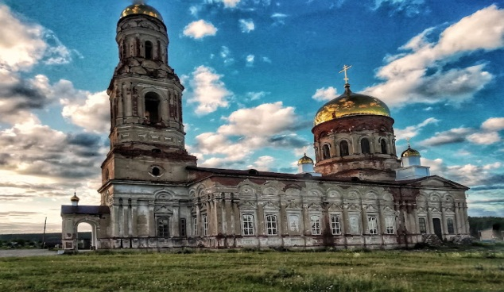 | 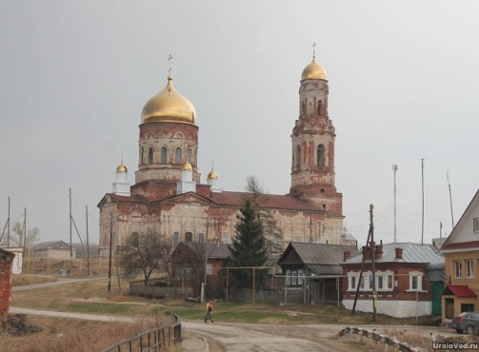
  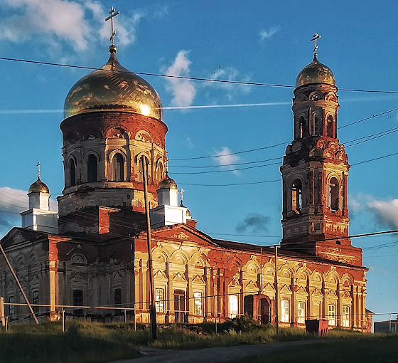 | 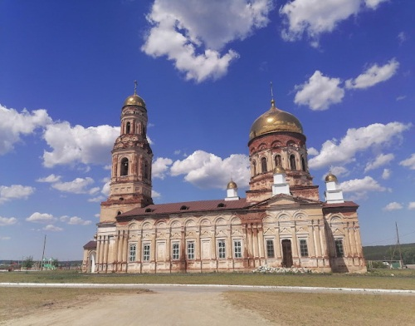
Движение по маршруту «Село Маминское – село Исетское»  Церковь Святого Николая Чудотворца | Исе́тское (до 1962 года — Темновское) — село в Каменском городском округе Свердловской области. Село Исетское расположено в 23 километрах к западу от города Каменска-Уральского (в 28 километрах по автодороге), в 90 километрах от Екатеринбурга, на левом берегу реки Исети. Относится к Маминской сельской администрации. Участок реки Исети в границах села имеет несколько порогов и перекатов. Через Исетское по реке проходят сплавческие маршруты к порогу Ревуну. В восточной части села видны скальные гряды — обнажения вулканических туфов (зеленокаменные породы) силурийской системы. Вид с высоты на западную часть села и Исеть Поселение Тёмная основано примерно в 1645 году на левом берегу реки Исети в сосновом бору, название получила из-за густо-тёмного соснового бора. В 1702 году деревня была сожжена башкирами. Село Темновское получило своё название после освящения построенного в 1845 году храма, дальнейшее переименование было в 1930-х годах в село Исетское. Своё настоящее название село получило от реки Исети.  Поселение Тёмная основано примерно в 1645 году на левом берегу реки Исети в сосновом бору, название получила из-за густо-тёмного соснового бора. В 1702 году деревня была сожжена башкирами. Село Темновское получило своё название после освящения построенного в 1845 году храма, дальнейшее переименование было в 1930-х годах в село Исетское. Своё настоящее название село получило от реки Исети.  2 марта 1886 года была открыта церковно-приходская школа в собственном здании^{[8]} и на конец 1909 года насчитывала 63 учащихся. Темновцы часто испытывали неурожайные годы; в 1889—1891 годах закрывали церковь (не на что было содержать церковнослужителей). 17 октября 1899 года в селе открылось «Темновское кредитное товарищество», через которое местные жители могли кредитоваться в Государственном банке на льготных условиях. Исторически жители села занимались земледелием, некоторые — извозом и торговлей хлебными продуктами. Открытие товарищества способствовало развитию хлебной торговли. В. Б. Калишев в своей книге о погоде Урала описывая вихри и смерчи и цитирует очевидца: «…Село Темновское, Екатеринбургского уезда, 1 июля 1900 года на местной церкви сорвало и сбросило два креста. Затем, обрушившись на реку, вихрь буквально раздвоил воду на двое…». В 1905 году в Темновке возник социал-демократический кружок, один из членов которого в 1918 году был комиссаром города Шадринска. Позднее он был расстрелян белыми. В 1912 году организовалась добровольная пожарная дружина в селе.  До 3 ноября 1923 года село находилось в составе Покровской волости Екатеринбургского уезда Пермской губернии. После объединения губерний в 1923 году вошло в состав Каменского района Шадринского округа Уральской области, в составе которой находилось до 1934 года. В 1934 году после упразднения Уральской области вошло в состав Челябинской области. В 1942 году весь район передан из Челябинской в Свердловскую область.  10 апреля 1959 года Решением облисполкома № 217 упразднены Темновский и Троицкий сельские советы, а их территории переданы в административно-территориальное подчинение Маминского сельсовета.  25 июня 1962 года Указом Президиума Верховного Совета РСФСР село Темновское переименовано в Исетское].  Святыней села является Церковь Святого Николая Чудотворца  В центре села, на возвышенности, в нескольких десятках метров от реки Исети, находится не действующая много лет Николаевская церковь 1917 года постройки.  Первоначально была построена деревянная, двухпрестольная церковь. Приход был образован в 1845 году к моменту завершения строительства правого придела деревянного храма. Главный храм построен во имя святителя Николая, архиепископа Мирликийского, освящен 13 марта 1852 года. Правый придел во имя пророка Илии, освящён 6 декабря 1845 года.  В архивных документах указано, что композиция церкви формировалась постепенно. Первыми, в период с 1905 по 1910 год, были построены деревянная колокольня, сторожка и кладовая. В 1913 году Пермским строительным отделом был утверждён окончательный проект новой церкви. Строительные работы велись в 1910—1917 годах и были прекращены на этапе отделки фасадов. Фасадные плоскости храма расчленены по горизонтали рустами и карнизом на два яруса, а на углах закреплены широкими лопатками. Центр нижнего яруса выделен порталом с выступающим крыльцом. Карниз украшен аркатурным поясом и рядом мелких ширинок. Объём восьмерика усложнен полуглавием (круглым фронтоном), поднимающимся выше горизонтали карниза. Храм завершала шатровая кровля с декоративными главками. Интерьеры, за исключением фрагментов настенных росписей, не сохранились. Притвор перекрыт цилиндрическим сводом. Церковь считается памятником церковной архитектуры начала XX века с региональным русским стилем на Урале.  В 1930-е годы церковь закрыли, здание было передано для нужд Исетского колхоза в 1932 году, использовалась как сельскохозяйственный склад^{[33]}. В настоящее время на стенах церкви сохранились ряд фресок, храм восстанавливается.  Священник Темновского села Екатеринбургского уезда Мокроусов Александр Ильич был расстрелян 12 (15) июня 1918 года. Согласно архивным данным, отец Александр был избит отрядом вооружённых людей, подвергнут издевательствам и глумлению, а позднее расстрелян из винтовок^{[35]}. 22 мая 2003 года (в день памяти святителя Николая чудотворца) состоялся крестный ход от церкви Архангела Михаила в селе Маминское до Исетской церкви. В храме был отслужен водосвятный молебен, стены храма окроплены. Затем ход прошествовал на кладбище, где было отслужено поминовение, а на могиле отца Александра Мокроусова установлены деревянные крест и ограда.  Церковь является объектом культурного наследия областного значения. Постановлением правительства от 28 декабря 2001 года находится под государственной охраной. Номер памятника культурного наследия 6600000722.  22 мая 2003 года, в день памяти святителя Николая Чудотворца, совершен Крестный ход от храма села Маминского к Никольской церкви в Исетском. В исетском храме впервые за много лет отслужили водосвятный молебен с окроплением стен здания. С тех пор медленно, но движется дело восстановления Никольской церкви — одного из последних храмов царской России.  Нужно отметить красивое местоположение храма — на высоком холме над рекой Исеть. Ребята спустились роднику, который угостил их вкуснейшей водицей.
  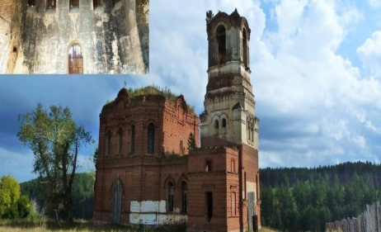 | 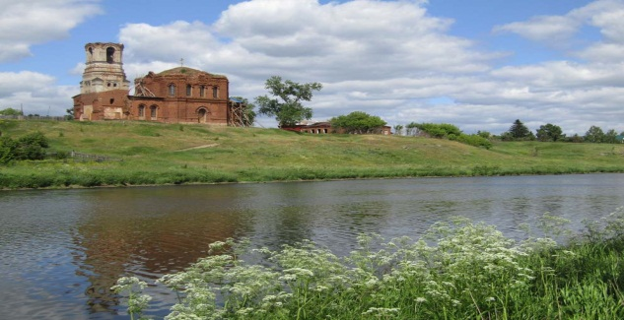
  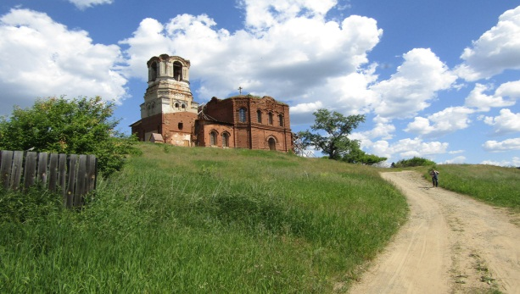 | 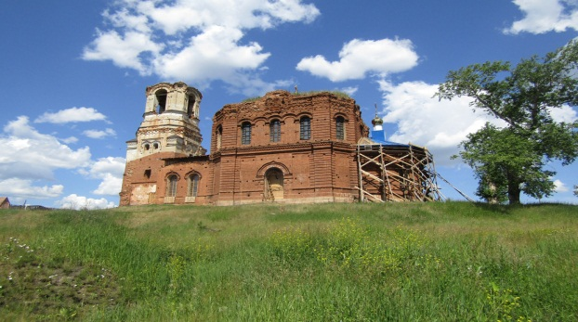
Движение по маршруту «Село Исетское – село Покровское» | Первый деревянный храм в центре Покровского освятили в 1817 году, посвятив его памяти победителей в Отечественной войне 1812 года. Но к 1830-м годам церковь та перестала вмещать всех верующих, потому в 1828 году началось строительство нового трехпрестольного каменного храма, главный престол которого освятили в 1834 году в честь Покрова Божией Матери. По местному преданию, церковь была полностью построена на средства и силами местных жителей. Очевидно, изначально храм имел классические черты, но сильно изувеченный в советские годы и заново воссозданный в наше время, в значительной степени приобрел черты русского стиля в современной интерпретации.  В 1936 году храм закрыли, сняли и увезли колокола, а иконы, книги и утварь сожгли прямо в церковном дворе. Храм решено было взорвать. Но церковь необъяснимым образом устояла после двух мощных взрывов. Тогда решили уничтожить здание по частям. Начали с колокольни. Но во время взрыва все пошло не так, как задумывалось: огромная конструкция накренилась в сторону тракта и завалила нескольких сотрудников НКВД и местных жителей. От греха подальше, здание решили больше не взрывать: разрушили колонны, сбили лепнину, разобрали купол. Все настенные росписи были сбиты или замазаны, однако совершенно нетронутой до наших дней осталась фреска «Благодатное небо» — самая красивая в храме. Ее, как рассказал священник Олег Мартынов, несмотря на все усилия, просто не смогли уничтожить.  Здание начали готовить под клуб, но, в связи с начавшейся войной, в нем разместили зернохранилище. Уже после Великой Отечественной здесь надолго обосновался местный клуб. В 2001 году в Покровском возродилась православная община. С 2002 года в переданном верующим старинном церковном здании начались богослужения. Через несколько лет местные жители принялись за восстановление храма Покрова Пресвятой Богородицы, которое продолжается и в наши дни.  Есть у Покровского храма свой святой покровитель, ведь именно здесь еще совсем молодым человеком в 1897 году начал свое церковное служение в качестве псаломщика будущий священник, священномученик Аркадий Гаряев. В июле 1918 года, будучи священником Свято-Никольского храма в селе Боровском (ныне Курганской области) он не отрекся от веры, за что был поднят на штыки, приняв мученическую смерть.  История Покровского связана с судьбой еще одного святого: в селе в семье настоятеля Покровской церкви 11 февраля 1852 года родился Василий Милицын, в будущем священник, расстрелянный в Камышлове в 1918 году за свою веру. Ныне отец Василий канонизирован Церковью в качестве священномученика. Детство святого прошло в селе Покровском и во многом было связано с храмом Покрова Пресвятой Богородицы.
  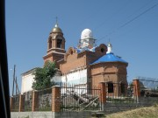 |  | 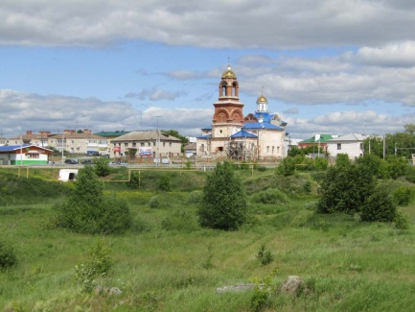
  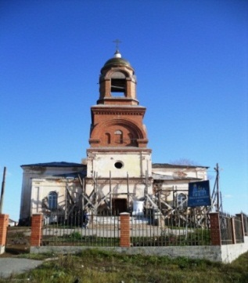 |  | 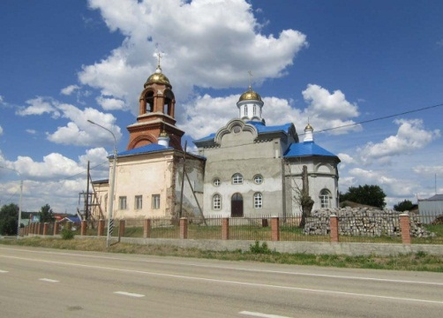
После экскурсии организуется в соответствии с расписанием внеурочной деятельности занятие по созданию лэпбука.

